1 РАСЧЕТ КЛИНОРЕМЕННОЙ ПЕРЕДАЧИ
  - Проверочный расчет существующей клиноременной передачи
Необходимое число ремней в приводе К находят по формуле
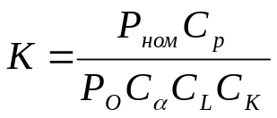,
где Р_{о} – номинальная мощность, кВт, передаваемая одним ремнем определенного сечения и длине при угле обхвата =180º и спокойном режиме работы; С - коэффициент угла обхвата; С - коэффициент, учитывающий длину ремня; С - коэффициент, учитывающий число ремней в передаче.
Р_{о} = Р_{дв}·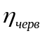;
где Р_{дв} – мощность двигателя; Р_{дв}= 5,5 кВт;
- К.П.Д. червячной передачи; = 0,65;
Р_{о} = 5,5·0,65=3,575 кВт;
Р_{ном}=0,74 кВт [1,с.489];
С= 1,1[1,с.489];
Для нахождения С необходимо рассчитать угол обхвата ремнем меньшего шкива :
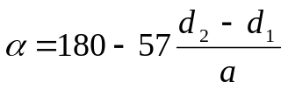 при >110º ,
где d₁ – диаметр меньшего шкива; d₂ – диаметр большего шкива;
d₁= 160 мм; d₂=384 мм;
a – межцентровое расстояние; a = 535 мм;
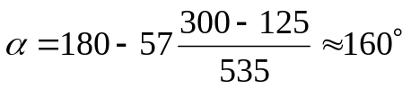
Соответственно, из [1,с.759] С = 0,95;
С= 0,94; С= 0,82 [1,с.760]
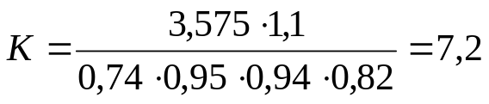
Из расчетов видно, что количество ремней недостаточно. Необходимо увеличить количество ремней и, соответственно, количество канавок в шкивах. Для уменьшения количества канавок в шкивах (до 5) можно увеличить диаметры шкивов, сохраняя заданное передаточное отношение (i = 2,4).
  - Проверочный расчет видоизмененной клиноременной передачи
Расчет проводится по аналогии п.1.1.
Диаметры шкивов принимаем d₁= 160 мм; d₂=384 мм;
Передаточное отношение при этом сохраняется:
i = 384/160=2,4
Р_{о} = 3,575 кВт;
Р_{ном}=0,96 кВт [1,с.489];
С= 1,1[1,с.489];
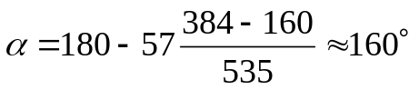
Соответственно, из [1,с.759] С = 0,95;
С= 0,94; С= 0,79 [1,с.760]


